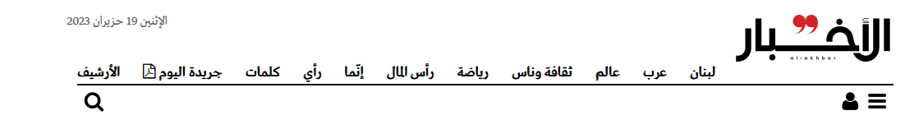

**قانون المخفيين قسراً ... مفقود؟**

لبنان- مرافعة- صادق علويّة- السبت 5 آذار 2022

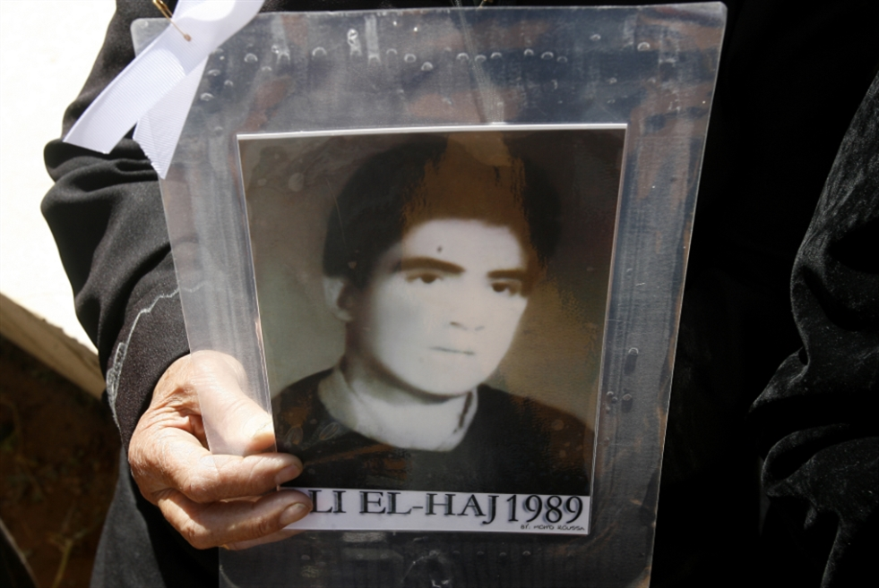

منذ إنشاء الجمهورية اللبنانية كانت قضية المخفيين قسراً أو المفقودين قضية ثانوية إلى أن وقعت الحرب اللبنانية في العام 1975 حين أصبح عدد المفقودين يستحق تشريعاً خاصاً لمعالجة هذه المسألة من الناحية القانونية من دون مقاربات سياسية أو طائفية. وقّع لبنان متأخراً في العام 1997 على البروتوكولين الإضافيين في اتفاقيات جنيف لحماية ضحايا الحرب، ثم أصدر قانون المفقودين والمخفيين قسراً بعد مرور 28 عاماً على انتهاء الحرب، وشُكِّلت "الهيئة الوطنية للمفقودين والمخفيين قسراً" في العام 2020 بعد انتهاء الحرب ب30 عاماً.

في العام 1983 قررت الحكومة إصدار مرسوم اشتراعي لتعديل أحكام تأليف لجان تخمين منطقة الوسط التجاري في مدينة بيروت بقصد تعميره. حينذاك فقط قررت التفكير في المفقودين، فقط لجهة كيفية إبلاغهم بقرارات التخمين الصادرة عن لجان التخمين، فقررت بموجب المادة 4 من المرسوم الاشتراعي 18/1983 بأن التبليغ يتم بواسطة النشر في صحيفتين يوميتين، وتنشر بياناً بذلك يلصق على باب وزارتي الداخلية والأشغال العامة والنقل على أن تسري وسيلة التبليغ هذه بحق المفقودين والغائبين.

في العام 1995 عالج مجلس النواب الأصول الواجب اتباعها لإثبات وفاة المفقودين بموجب القانون رقم 434 تاريخ 15/5/1995، عبر تعديل قانون تنظيم القضاء الشرعي السني والجعفري وقانون الإرث لغير المحمديين، إنْ لجهة الاختصاص القضائي للنظر بدعاوى الحكم بوفاة الغائب، وإنْ لجهة الاحكام الشرعية أو القانونية الوضعية التي تحكم مسألة المفقود لدى الطوائف الإسلامية وغير المحمدية، وكذلك لجهة مدة الغيبة التي يحكم بانقضائها بوفاة الغائب، بتحديدها بأربعة أعوام هجرية على الأقل (للطوائف المحمدية) وأربع سنوات ميلادية (للطوائف غير المحمدية).

كما عالج القانون مسألة فقدان موظفي الدولة، حيث نص على أنه إذا فقد الموظف وانقطعت أخباره واختفت آثاره أثناء الخدمة، صُرِفت رواتبه لأصحاب الاستحقاق المنصوص عليهم في قانون التقاعد حتى أقرب التاريخين: بلوغه سن التقاعظ أو انقضاء عشر سنوات على فقدانه المقرر قضائياً من قبل القضاء المختص.

ولكن لم تكن المقاربة القانونية تعالج مسألة العثور على المفقودين والمخفيين، بل مجرد كيفية تسيير أمور المفقودين قانونياً ومادياً تجاه ذويهم.

**في القانون الدولي**

في العام 1997 انضم لبنان إلى اتفاقية البروتوكولين الإضافيين إلى اتفاقيات جنيف لحماية ضحايا الحرب بموجب القانون 613/1997 وتنص المادة 32 منها على إرساء المبدأ العام بأن حق كل أسرة في معرفة مصير أفرادها هو الحافز الأساسي لنشاط كل من الأطراف السامية المتعاقدة وأطراف النزاع والمنظمات الإنسانية الدولية الوارد ذكرها في الاتفاقيات. وتلزم الاتفاقية عينها كل طرف في نزاع، تسهيلاً لجمع المعلومات حول المفقودين وتسجيل المعلومات اللازمة عن الأشخاص الذين اعتقلوا أو سجنوا أو ظلوا لأي سبب آخر في الأسر مدة تتجاوز الأسبوعين نتيجة للأعمال العدائية أو الاحتلال، أو عن أولئك الذين توفوا خلال فترة اعتقالهم، وكذلك بتسهيل الحصول على المعلومات على أوسع نطاق ممكن عن هؤلاء الأشخاص وإجراء البحث عنهم عند الاقتضاء وتسجيل المعلومات المتعلقة بهم إذا كانوا قد توفوا في ظروف أخرى نتيجة للأعمال العدائية أو الاحتلال. ويتعهد الموقعون على الاتفاقية أن يسعى أطراف النزاع للوصول إلى اتفاق حول ترتيبات تتيح لفرق أن تبحث عن الموتى وتحدد هوياتهم وتلتقط جثثهم من مناطق القتال، بما في ذلك الترتيبات التي تتيح لمثل هذه الفرق، إذا سنحت المناسبة، أن تصطحب عاملين من لدن الخصم أثناء هذه المهام في مناطق يسيطر عليها الخصم. ويتمتع أفراد هذه الفرق بالاحترام والحماية أثناء تفرغهم لأداء هذه المهام دون غيرها.

أربع مبادئ أساسية

في العام 2018 أصدر مجلس النواب أول تشريع قانوني جدي لمعالجة هذه المسألة من الناحية التشريعية عبر قانون المفقودين والمخفيين قسراً (القانون رقم 105 تاريخ 30/11/2018)

وتضمّن مبادئ أربعة:

1- حق المعرفة لأفراد الأسر والمقربين في معرفة مصير أفرادها وذويها المفقودين أو المخفيين قسراً وأمكنة وجودهم أو مكان احتجازهم أو اختطافهم، وفي معرفة مكان وجود الرفات واستلامها. يشمل هذا الحق أيضاً، تحديد مواقع أماكن الدفن وجمع الرفات ونبشها وإجراء الكشف عليها والتعرّف إلى هوياتها.

2- حق الاطلاع: لأفراد الأسر، وفي حال غيابهم، للمقرّبين الحق في الاطلاع على المعلومات المتصلة بتقفي آثار المفقودين والمخفيين قسراً، والتحقيقات غير الخاضعة للسرية قانوناً، والتي من شأنها تحديد مصيره، وذلك ضمن الآليات المحددة وفق أحكام هذا القانون.

3-الحق بالتعويض: للمفقودين والمخفيين قسراً وأفراد أُسرهم الحق بالتعويضات المعنوية والمادية المناسبة التي تحدد بمرسوم يتخذ في مجلس الوزراء بناءً على اقتراح وزيري المالية والعدل المُسند إلى توصية الهيئة، وذلك خلال سنة من نفاذ هذا القانون، ولا يؤثر هذا التعويض على حق المفقودين والمخفيين قسراً وأفراد أُسرهم بالمطالبة بتعويضات عن العطل والضرر وفق أحكام القانون العام. ولكن هذا المرسوم لم يصدر بعد رغم مرور عامين على تشكيل الهيئة.

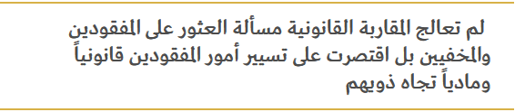

4-موجب الإفصاح عن معلومات: على كل من يمتلك معلومات متصلة بتقفي الآثار بمن فيهم الأشخاص والهيئات والمؤسسات والسلطات والإدارات الإدلاء بها عند الاستماع إليهم من قبل الهيئة أو من قبل اللجنة الخاصة بنبش أماكن الدفن، ولا يحق لأي كان التذرع بالسرية الوظيفية.

واعتبر القانون أن التعرّف على الرفات البشرية هو التحديد القانوني للهوية استناداً إلى عملية علمية تلائم المعلومات حول الأشخاص المفقودين والمخفيين قسراً مع الرفات البشرية وفق الممارسات الجنائية الفضلى، ومعايير حماية البيانات المتوافق عليها دولياً. أما في حال ظهوره على قيد الحياة فتتم عملية تحديد الهوية طبقاً للقوانين المرعية الإجراء.

**واجب التعاون**

ينص القانون على موجب التبادل والتعاون بين السلطات المختصة بتبادل المعلومات المتعلقة بعملية البحث عن المفقودين أو المخفيين قسراً، وبتحديد مصيرهم وهويتهم وتقديم هذه المعلومات للهيئة. يتعين على السلطات المختصة في لبنان ومن أجل تحسين عملية البحث عن المفقودين أو المخفيين قسراً، التعاون مع اللجنة الدولية للصليب الأحمر ومكتب المفوض السامي لحقوق الإنسان في منظمة الأمم المتحدة والهيئة والصليب الأحمر اللبناني أو أية هيئة إنسانية أخرى وفقاً لصلاحية كل منهم. وللهيئة أن تتصل بالسلطات والأجهزة اللبنانية أو الأجنبية وتطلب منها تزويدها بالمستندات أو المعلومات التي تراها مفيدة لحسن ممارسة مهامها. وعلى السلطات والأجهزة اللبنانية المعنية الاستجابة للطلب من دون إبطاء.

**الهيئة الوطنية**   
أنشأ القانون 105/2018 الهيئة الوطنية للمفقودين والمخفيين قسراً وهي مؤلفة من عشرة أعضاء، يعينون جميعاً بمرسوم يتخذ في مجلس الوزراء بأغلبية الثلثين لمدة خمس سنوات غير قابلة للتجديد، بناءً على اقتراح وزير العدل كما يلي  
■ قاضيان سابقان في منصب الشرف  
■ خبيران في القانون الجزائي أو قانون حقوق الإنسان أو القانون العام  
- أستاذ جامعي مختص في حقوق الإنسان أو الحريات العامة  
■ طبيب شرعي  
■ عضوان من الناشطين في حقوق الإنسان  
■ عضوان من الناشطين في الجمعيات الممثلة لذوي المفقودين والمخفيين قسراً  
على أن يراعى في اختيار الأعضاء تمثيل الجنسين.